Kolekcja biznesowa PROPS Joanna Gacek-Sroka x Ola Gościniak
Torebki na co dzień, do pracy i na wyjazdy, a także workoplecak i piórnik. W sklepie poznańskiej marki PROPS pojawiła się nowa kolekcja torebek i akcesoriów współtworzona z przedsiębiorczynią i właścicielką marki Jestem Interaktywna – Olą Gościniak. To nie pierwszy raz, kiedy PROPS łączy siły z inną kobiecą marką. W DNA PROPSa wpisane jest wsparcie i promowanie kobiecej przedsiębiorczości oraz silnych wartości kobiecych.

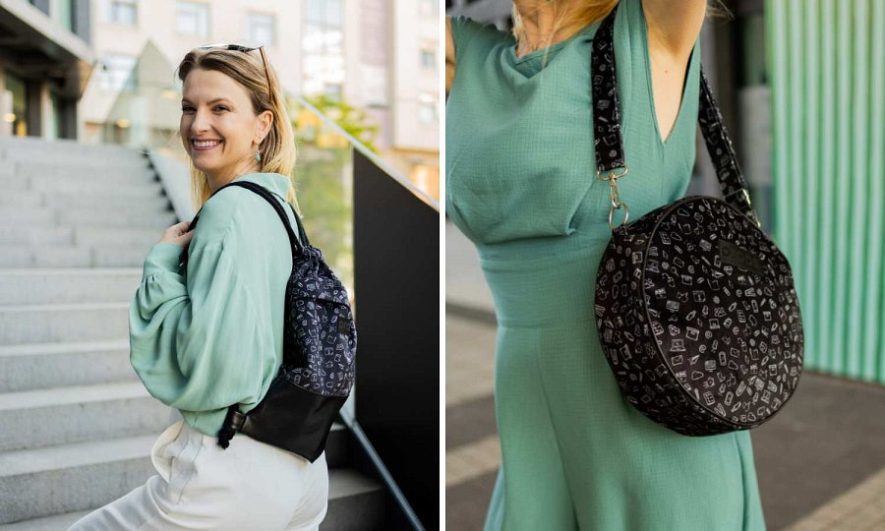
Moda i biznes to zdecydowanie zaskakujące połączenie. Najlepszym przykładem jest wspólna kolekcja nietuzinkowych damskich torebek oraz piórnik stworzona przez Joannę Gacek-Srokę, właścicielkę marki PROPS oraz Olę Gościniak z Jestem Interaktywna.
Siostrzeństwo i kobieca współpraca PROPS x Ola Gościniak
W czasach, kiedy konkurencja na rynku jest ogromna połączenie kobiecych sił jest doskonałym przykładem wzajemnego czerpania ze swojej wiedzy, doświadczenia oraz sposobem na poszerzenie grona klientów. Tak bliska obu markom idea siostrzeństwa ma na celu zbliżać do siebie kobiety, okazywać im szacunek i dodawać otuchy. Efektem wyjątkowej współpracy PROPS x Oli Gościniak jest pięć produktów uszytych z wysokiej jakości wodoodpornego weluru ze wzorem nawiązującym do okładki Książkoplanera “Rok w biznesie online” Oli.
“Naszym przypadku historia zatoczyła koło. W momencie tworzenia swojej wizji marki 5 lat temu, to właśnie z Oli książką oraz kursem stworzyłam swój sklep internetowy. Byłam niesamowicie dumna z tego,że kobieta potrafi nauczyć drugą kobietę tworzenia stron. Dzięki temu nie miałam wymówki, że ogranicza mnie brak budżetu na stworzenie strony internetowej. Następnie moja marka szybko się rozwinęła, ale nadal obserwowałam co robi Ola. Myślę,że to było nieuniknione, aby stworzyć coś wspólnego razem i pokazać,że kolejny raz kobieca siła może stworzyć coś pięknego.” Mówi Joanna Gacek-Sroka, właścicielka marki Props.
“PROPS odzwierciedla silne wartości kobiet i promuje ich niezależność biznesową. Wspólna współpraca stwarza doskonałą okazję do wzajemnego czerpania z wiedzy i doświadczenia, rozwijania się, jak również do poszerzenia grona klientów obu marek. Dodatkowo ta kolekcja miała na celu stworzenie coś ważnego co połączy ze sobą wszystkie Interaktywne Kobiety.” Mówi Ola Gościniak, Jestem Interaktywna.

Torebka i workoplecak na co dzień
Która z nas w swojej garderobie nie posiada chociaż jednej torebki? Torebka to nie tylko miejsce do przechowywania kluczy, notesu i niezbędnych przedmiotów, ale też ważny element stylizacji oraz symbol kobiecej mocy. W skład wyjątkowej kolekcji torebek PROPS x Oli Gościniak weszły m.in. pojemna Torebka Okrągła na ramię oraz wygodny Workoplecak, które idealnie wpasowują się w codzienne, mniej oficjalne stylizacje.

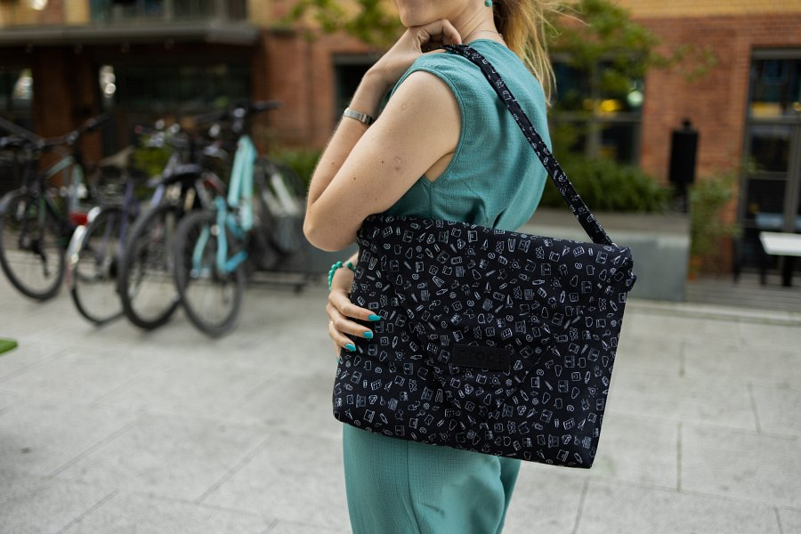
Kopertówka idealna do pracy
Torebki zaprojektowane są z myślą o wszystkich kobietach, dlatego pojawił się również model dla stylowych bizneswoman. Stylowa Kopertówka, która kształtem przypomina biznesową aktówkę to nie lada gratka dla przedsiębiorczyń. W pojemnej torebce schowamy laptop, teczkę z dokumentami A4 oraz niezbędne biurowe akcesoria. Bez wątpienia będzie nie tylko praktycznym, ale też niezwykle szykownym dodatkiem.
Ola Gościniak od lat wspiera kobiety w biznesie online, współpraca z marką PROPS była tylko kwestią czasu, jak sama podkreśla: “PROPS odzwierciedla silne wartości kobiet i promuje ich niezależność biznesową. Wspólna współpraca stwarza doskonałą okazję do wzajemnego czerpania z wiedzy i doświadczenia, rozwijania się, jak również do poszerzenia grona klientów obu marek. Dodatkowo ta kolekcja miała na celu stworzenie coś ważnego co połączy ze sobą wszystkie Interaktywne Kobiety.”
Joanna Gacek-Sroka jest bardzo zadowolona z efektu końcowego “Efekt końcowy jest piękny. Łączy dwa światy. Techniczny, komputerowy oraz modowy. Myślę, że wiele kobiet znajdzie w tej kolekcji coś dla siebie.”

Weekenderka na wyjazd służbowy
W kolekcji nie mogło zabraknąć również bardzo popularnej wśród klientów PROPSa Weekenderki. Torba podróżna z dedykowanym wzorem Oli Gościniak to must have zarówno podczas krótkich wypadów urlopowych, jak i podróży biznesowych. Komfortowa i niezwykle funkcjonalna Weekenderka zaopatrzona w karabińczyk na klucze oraz krótkie rączki i długi pasek, pomieści wszystkie niezbędne podczas wyjazdów rzeczy.

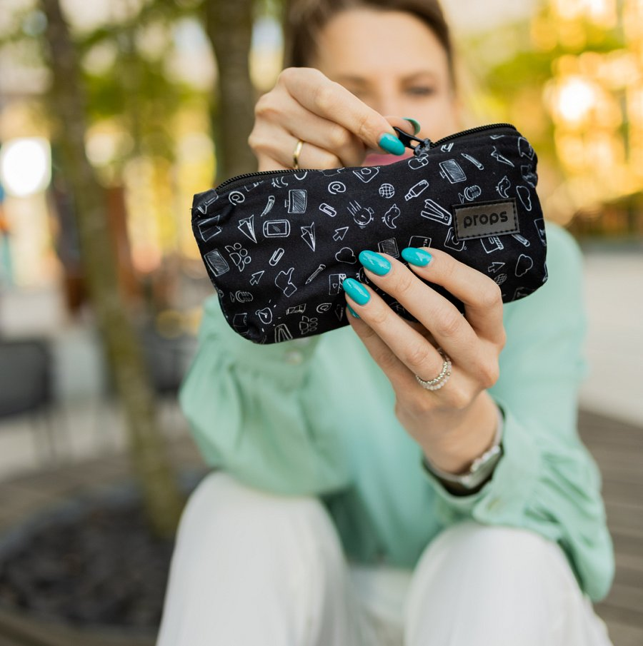
Piórnik – także przy pracy zdalnej!
Kropką nad „i” współpracy PROPSa i Oli Gościniak jest niezwykle elegancki Piórnik saszetka zapinany na zamek. Gustowny i starannie wykonany welurowy Piórnik przyda się do przechowywania przyborów biurowych lub kosmetyków. Dzięki niemu organizacja codziennego dnia będzie przyjemniejsza.
Kolekcja dostępna tutaj:
https://www.props.com.pl/kategoria-produktu/kolekcja-oli-gosciniak/

FOT. Oliwia Szwed Fotografia

Materiały prasowe

